51\NjUAN
de/osLAGOS
, J Alc ldia 2018 ·2021
---
VC[f.Aeiof\t;..

DESARROLLO RURAL

Reunión de Consejo de Desarrollo Rural 30 de Marzo del 2021

El día 30 de Marzo a las 12:00 p.m. tuvo verificativo la reunión de la Asamblea del consejo de desarrollo rural contando con la asistencia del el regidor C. Isidro Padilla Gutierrez, el Director de Desarrollo Rural José Luis de la Torre Muñoz, el C. José de Jesús Campos García jefe de caminos rurales, y los comisarios de las diferentes comunidades.

Orden del día:

1.- Lista de Asistencia

2.-Auto Presentación de los Asistentes

3.-Lectura del acta anterior para su aprobación
. -,..

4.-Temas a tratar:

R
l.-S |  | nforma que el apoy | cercos a-:furo za |  | ró%>"' 141 be
N | está a la | ra de fecha para la ent | .

r

h

")..:-- ?-cl_)
._

i ,-
9_ 9
"\)

'./ 1\..-L Comisarios solicitan: c. ,_/ -
'-> -
N 4b') f_\

'(¡):o <Q-

avo Vázquez del Tecolote solicita 71ámparas
- " J
,/ j '/v

'\;

_ :S a el Padilla de Matagorda solicita 5 Lámparas ()....
\} \\> \1
d f (
e , . fugio Segoviano de Agua de Obispo solicita S Lámparas

........., . mbrosia de Halconero solicita 2 Lámparas
• 01 (395) 5 oo 01 rs AA rA V\
Simón Hernández 1, Centro, 47000 / 1b /-[ l1 1 / f ¡- l
(9 ( . e_ 10 Vtí V C{ (O\
  - Sanjuan.de los Lagos,Jal. .

www.san¡uandeloslagos .gob.mx ·

\)
-
\

O® A lcaldiaSJL

SAN JUAN
de tos LAGOS
av¡,J-.'.(-
Alc•ldi• 2018 ·2021 •
A-do/'1.

*Martin Jiménez estancia vieja de abajo pide alumbrado

*Lorenzo Dávalos del Mixton solicita alumbrado público

*Abel Rubalcaba de la Laja reporta Alumbrado no terminado

*Rigoberto Márquez carrizo de abajo

*San José de la calera Solicitan alumbrado.

DESARROLLO RURAL

*La Jara de Jiménez solicita n alumbrado.

*Petra Cervantes de San Antonio de los barrera Solicita alumbrado

3) El C. José de Jesús Campos García informa sobre los avances de la máquina en los arreglos del camino, se determina por acuerdo de mayoría que se estarán realizando el programa de los empedrados ahogado en la comunidades razón por la que la maquinaria estará apoyando en dicho programa .

(y
u)
r-)L

...
r

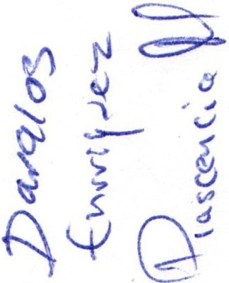"- ( -
;:s ¡

._,

t , N Cj

q\
. f·;
\fJ e- \\ "\1 &
_, "v) :; ,o ..1
k
u o- \.
1" n-- \ \\ V .. z
ts (C-.+- !1 "-\ \J -=-
s:-1"' ,¡.:: E
\9
"- \lv ,? - _A . CJ5
• 01 (395) 785 00 01 \ --.... ../ J "
Simón Hernánde z 1, Centro, 47000
- San Juan de los Lagos. jal. .
- www.sanjuandeloslagos .gob.mx · O@) AlcaldiaSJL

'lrse!PIE?Ji'v' @) 0 . xw·qoho8eJSOJapuenrues·MMM •
. "Jer 'so8e1 SOJ ap uenr ues •
OOOLV 'o.J¡Ua) ' lzapu u.JaH U9W!S
LO 00 S8L (S6E) LO •
Bitácora del2021 | Nombre de la obra |  | Ubicación de la obra |  | Acta no.
140 | Movimiento de tierra |  | Rancho el húmedo |  | A-140
141 | Movimiento de tierra |  | Rancho Paso Hondo |  | A-141
142 | Rehabilitación de camino |  | Rancho Llano caballerías | de | A-142
143 | Movimiento de tierra ampliación de bordo | y | Rancho el Desperdicio |  | A-143
144 | Movimiento de tierra |  | Rancho el Tecolote |  | A-144

-

-Se anexa lista de asistencia.

ATENTAMENTE:

a
Presidente Interino

. 10sé Luis De La Torre Muñoz ector de Desarrollo Rural

:::.. r\
u
--y:q
.-:;:::::::_
\
J //

...
-;:::, tn.Q,/1

\t)
S09V1so,ap
llOl • 8l0l•!Pl Jl'1 '

NvnrNVS

. .
'

REUN ION DE CONSEJO DE DESARROLLO RURAL 30 DE MARZO DEL 2021

LISTA DE ASISTENCIA

NOMBRE FIRMA CARGO LOCALIDAD

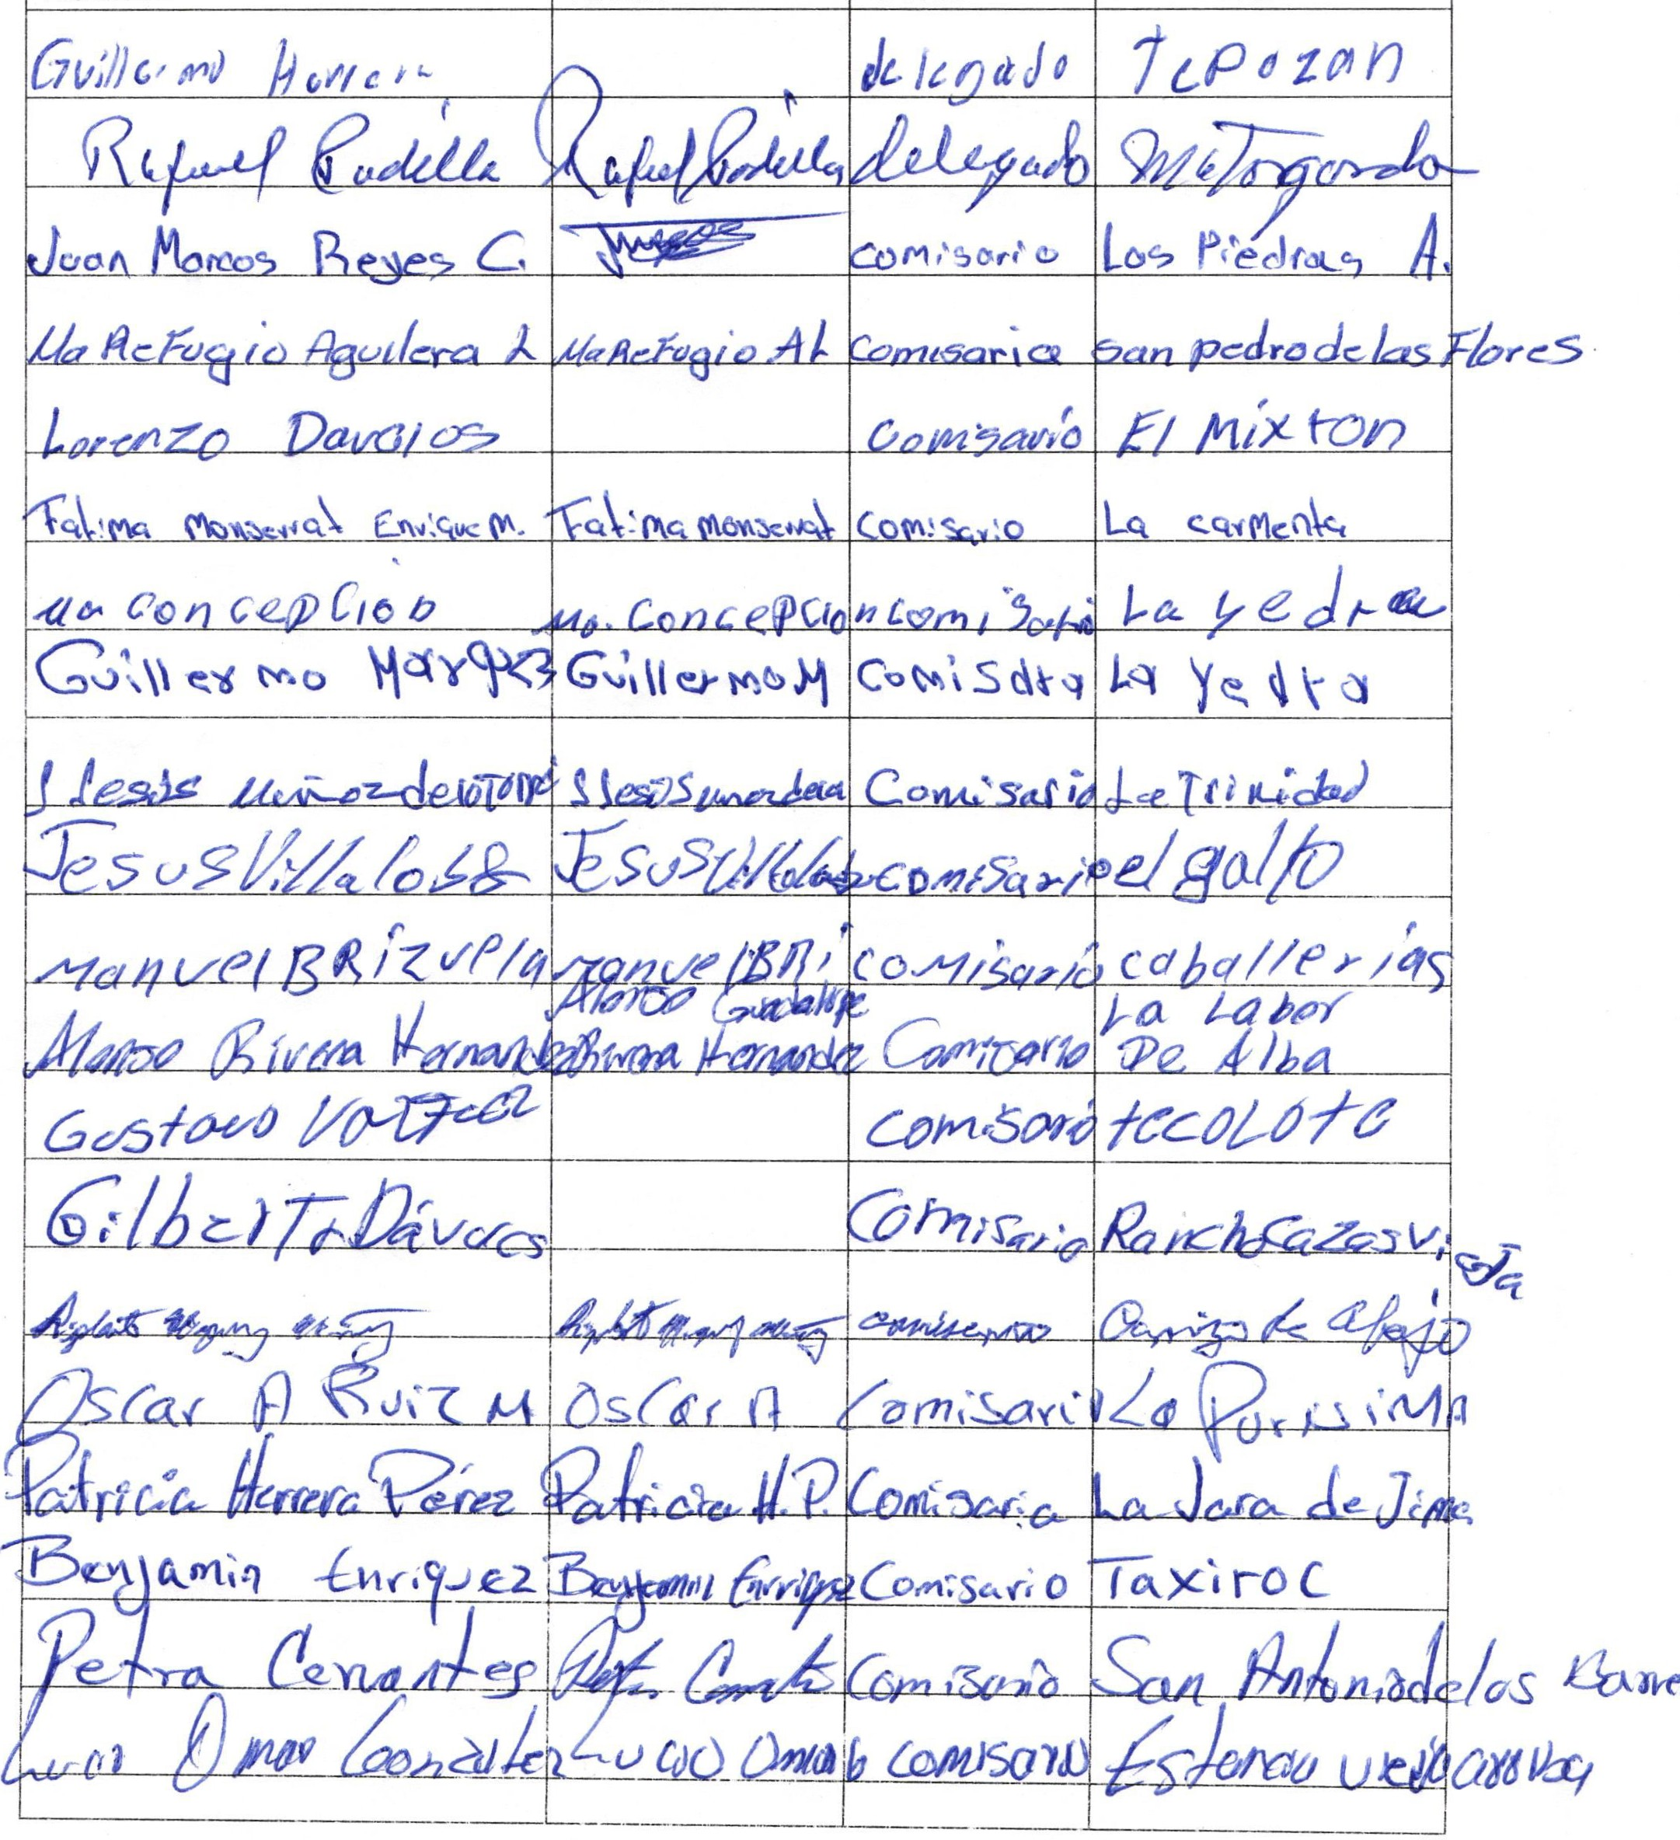-

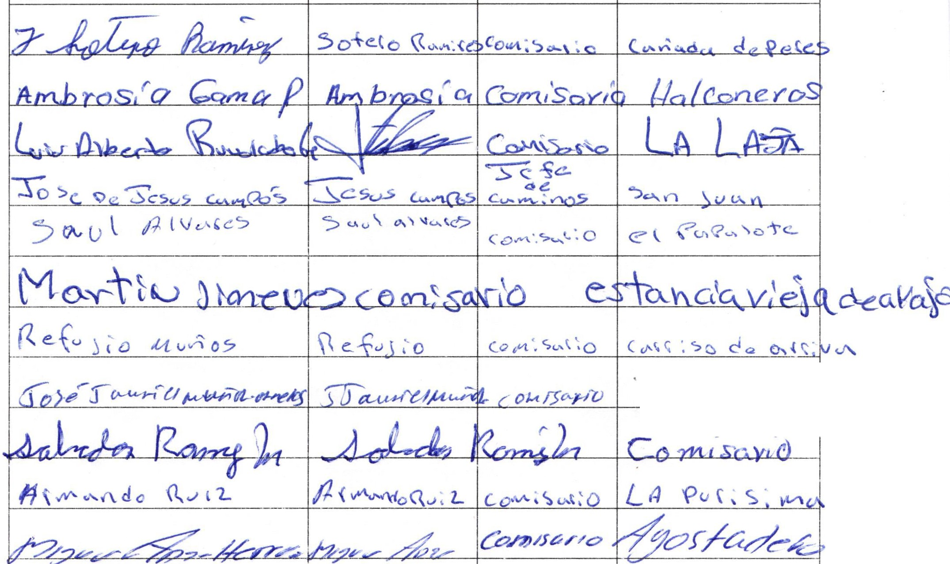.
.
1 ..

R EUNION DE CONSEJO DE DESARROLLO RURAL 30 DE MARZO DEL 2021

LISTA DE ASISTENCIA

NOMBRE FIRMA CARGO LOCALIDAD

LoA- L Oh C(...

+r·---­---+----+---
-----t-···

--------------------- ----------+----------1----------------j

